הודעה בדבר בקשה לקבלת מידע שמספרה: 09/2022
דיור עבור משרד ממשלתי

מנהל הדיור הממשלתי בחטיבת נכסים ולוגיסטיקה באגף החשב הכללי במשרד האוצר (להלן המזמין) מפרסם בזאת בקשה לקבלת מידע על שטח שיכול להתאים עבור משרד ממשלתי.
- גבולות הגזרה הנדרשים: – צפון – כביש 57
דרום - כביש 1
מזרח – כביש 6
מערב - כביש 2 ובהמשך כביש מס' 20 עד למפגש עם כביש 431 מדרום
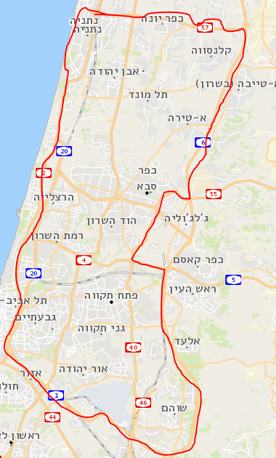
- השטח הנדרש ברוטו - 4,600 מ"ר ברוטו, עם אופציה להרחבה עד 6,000 מ"ר ברוטו.
- מבנה עצמאי ללא דיירים נוספים או מבנה משותף עם כניסה נפרדת עבור המשרד.
- ייעוד - משרדים ו/או כל ייעוד אחר המתאים לפעילות המשרד.
- המבנה ימצא באזור ובסביבה ההולמים את צרכי המזמין ומתאימים לייעוד הנדרש.
- העדפה למבנה בן קומה אחת מעל קומת מרתף.
- המבנה יהיה עם חניון צמוד המאפשר הקצאה של שטח חניה מגודר ונפרד והמאפשר גישה נוחה למבנה המוצע.
- המבנה יהיה עם מחסנים בסמוך ועם גישה לכלי תחבורה.
- העדפה למבנה הממוקם בסמוך לצירי תנועה ראשיים עם גישה נוחה ומהירה לכבישים בינעירוניים.
- העדפה לנראות המבנה, כך שיהלום את המשרד ממשלתי.
- המבנה יהיה בעל נגישות לאנשים עם מוגבלויות ונגישות לתחבורה ציבורית (אוטובוס ורכבת).
- נדרש להציע מבנה קיים המאפשר אכלוס בלוח זמנים מידי לאחר ביצוע התאמות.
- מודגש בזאת כי בעצם בקשה זו אין למזמין כל התחייבות מכל סוג שהיא ואין המזמין מתחייב לבחור כל הצעה שהיא.
- מובהר בזה, כי המזמין לא ישלם דמי תיווך.
- יש להגיש את המידע באתר הדיור הממשלתי בכתובת המופיעה מטה וזאת לא יאוחר מיום חמישי בתאריך 04/08/2022.
- בעת הגשת המידע יש לציין בהערות כי המידע הוגש עבור בקשה מס' 09/2022.
- הכתובת להגשת הצעות:
https://survey.gov.il/he/DatabaseGovermentHousing
הערה: אפיון טכני ייחודי, פרוגרמה, דרישות מיוחדות להתאמת הדיור למשרד, חוזה שכירות וחוזה ניהול ותחזוקה, ימסרו רק להצעות מתאימות שיקבעו ע"פ שיקול דעתו של המזמין.

מינהל הדיור הממשלתי

